|  |  |  |
| --- | --- | --- |
| ОТЧЕТ ЗАЩИЩЕН С ОЦЕНКОЙ: |  |  |

ПРЕПОДАВАТЕЛЬ:

|  |  |  |  |  |  |  |
| --- | --- | --- | --- | --- | --- | --- |
| Старший преподаватель | / |  | / |  | / | Е. В. Павлов |
| (должность, учёная степень, звание) |  | (подпись) |  | (дата защиты) |  | (инициалы, фамилия) |

ОТЧЕТ О ЛАБОРАТОРНОЙ РАБОТЕ №6

«ДЕТАЛИЗАЦИЯ ТРЕБОВАНИЙ.

СОСТАВЛЕНИЕ СПЕЦИФИКАЦИИ ПРОЦЕССОВ»

ПО КУРСУ: «ПРОЕКТИРОВАНИЕ ПРОГРАММНЫХ СИСТЕМ»

|  |  |  |  |
| --- | --- | --- | --- |
| РАБОТУ ВЫПОЛНИЛ (-А) СТУДЕНТ (-КА): | 4931 | / | Е. Ю. Ильченко |
|  | (номер группы) |  | (инициалы, фамилия) |

|  |  |  |  |  |
| --- | --- | --- | --- | --- |
|  | / |  | / | 28.05.2021 |
|  |  | (подпись студента) |  | (дата отчета) |

ВВЕДЕНИЕ

При помощи DFD можно продемонстрировать, преобразование каких данных и за счет каких процессов осуществляется в системе, но нет механизмов раскрыть детали этого преобразования, так как в DFD отсутствует информация о порядке выполнения операций, правил ветвления и циклах. Иными словами, DFD может не обеспечивать необходимый для проектирования системы уровень детализации требований. Для решения данной проблемы составляют спецификацию процессов, чтобы определить требования к определённому процессу более точно и подробно, чем это позволяют сделать возможности DFD.

**Целью лабораторной работы** является изучение способов детализации требований к системе на примере составления спецификации процессов DFD.

Для достижения поставленной в работе цели необходимо:

* В соответствии с выбранным вариантом индивидуального задания и на основе предыдущей работы (ЛР 5) выполнить декомпозицию трех процессов DFD 1-го уровня (начертите DFD 2-го уровня). Для декомпозиции должны быть выбраны процессы, содержащие в себе не менее 3-5 подпроцессов (простые процессы не нуждаются в декомпозиции). Типовые задачи регистрации, авторизации и поиска для декомпозиции выбрать нельзя;
* Составить спецификацию на структурированном естественном языке для трех процессов DFD 2-го уровня. При этом выбор процессов для детализации должен быть осуществлен в пользу процессов, включающих в себя наибольшее (или близкое к таковому) количество ветвлений и условий выбора. Таким образом, спецификация должна быть составлена для трех процессов с наиболее сложной логикой конечного уровня декомпозиции (простые процессы, которые включают в себя 1-2 конструкции выбора, не нуждаются в спецификации).

При защите лабораторной работы замечания преподавателя имеют приоритет перед требованиями задания.

1. Вариант задания и требования к работе

Индивидуальный вариант задания:

|  |  |
| --- | --- |
| 6 | Бронирование туров |

Графические обозначения элементов DFD должны соответствовать одной из двух нотаций: Гейна-Сарсона или Йордана-Коуда, либо их сочетанию. При этом необходимо придерживаться выбранных обозначений на всём этапе анализа.

Для выполнения лабораторной работы разрешается использовать любую среду моделирования или CASE-средство, которые поддерживают соответствующие графические нотации DFD.

В качестве основного способа описания логики процессов должен быть выбран структурированный естественный язык. Данный способ является наиболее удобным инструментом для обсуждения или уточнения требований к системе и хорошо подходит для описания циклических конструкций.

1. DFD 2-го уровня

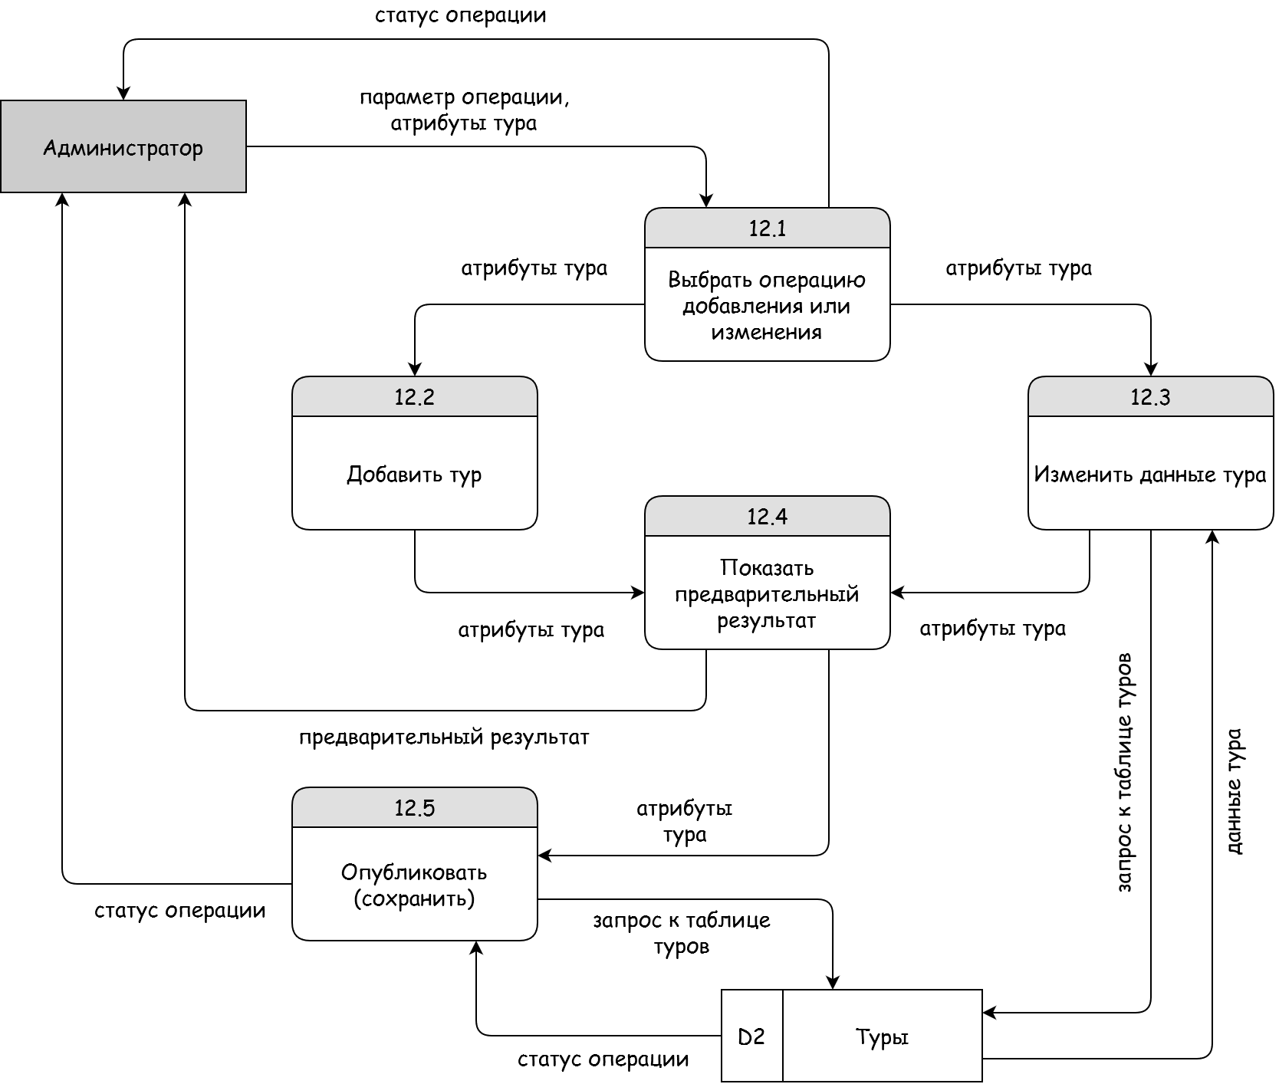

Рисунок 1 — DFD 2-го уровня для процесса 12

«Добавить или изменить информацию о туре»

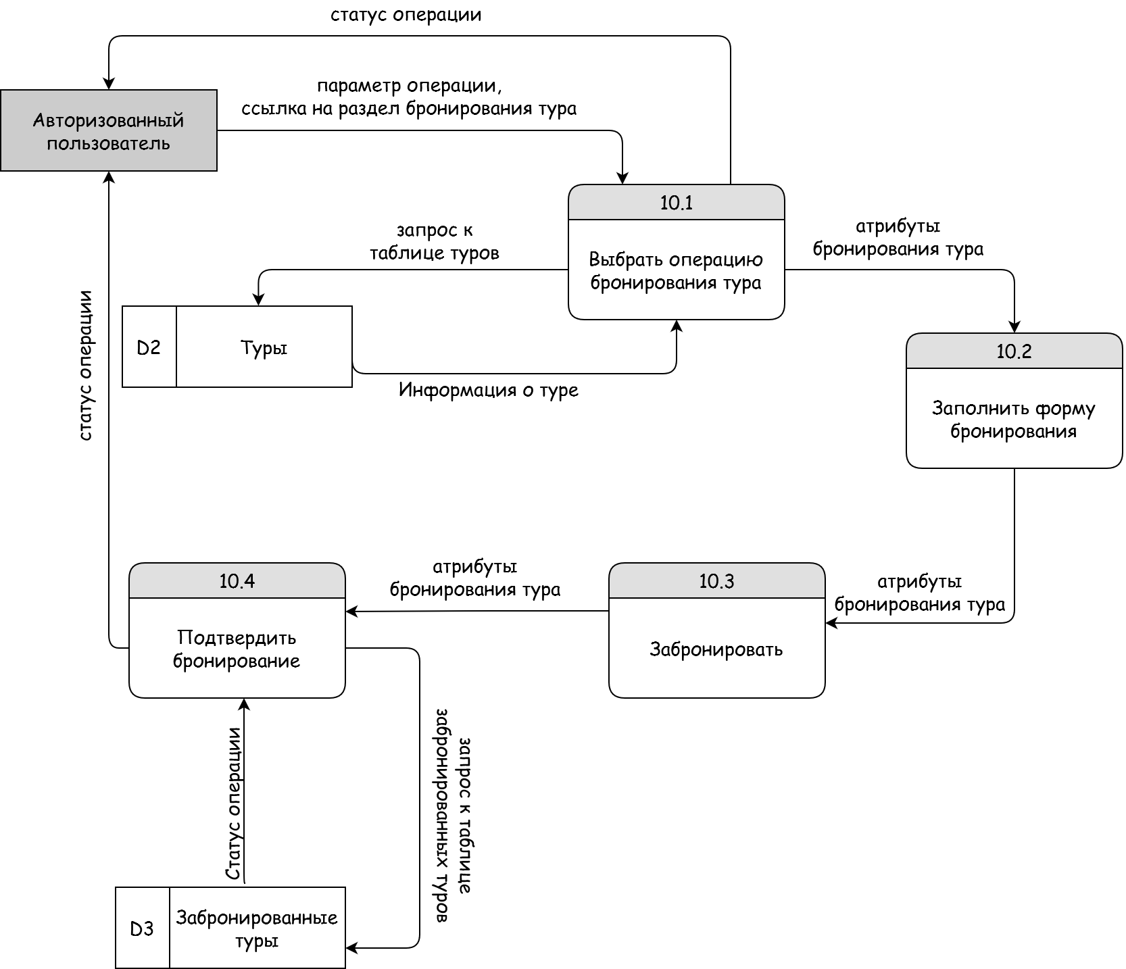

Рисунок 2 — DFD 2-го уровня для процесса 10

«Забронировать тур»

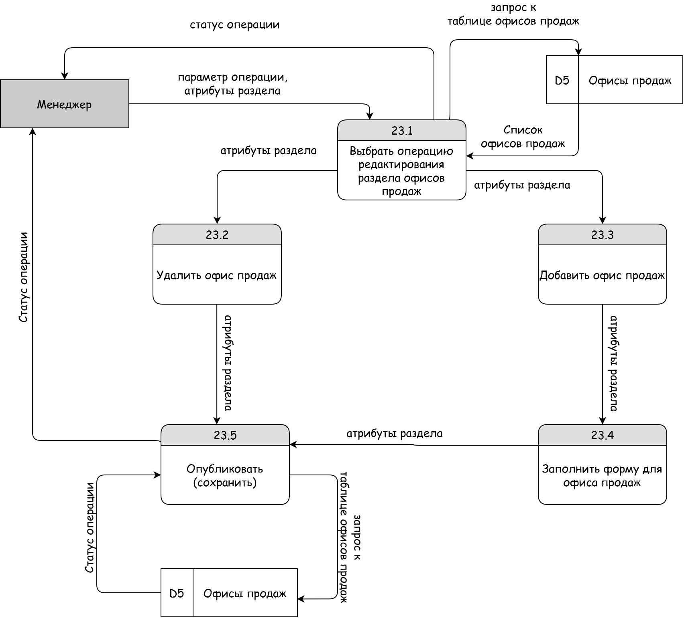

Рисунок 3 — DFD 2-го уровня для процесса 23

«Редактировать раздел офисов продаж»

1. Спецификация процессов

Спецификация процессов представлена на структурированном естественном языке. Нотация спецификации включает в себя только те элементы, которые представляют интерес с точки зрения данной работы.

* 1. Спецификация процесса 12.2

|  |
| --- |
|  |

Номер и имя процесса: 12.2 «Добавить тур»

Входные потоки данных: идентификатор тура, наименование тура, цена, информации об отеле, название туроператора, информация о номере, даты поездки, услуги и питание;

Выходные потоки данных: сообщение о статусе операции; запрос к базе данных; предварительный результат;

*Описание логики процесса:*

*IF* активно поледобавления тура *THEN*

Предложить заполнить форму тура

*FOR EACH* поля формы тура

*IF* данные корректны *THEN*

Выделить корректные данные зелёным цветом

*ELSE*

Выделить некорректные данные красным цветом и сообщить, что именно некорректно

*ENDIF*

*ENDFOREACH*

*ELSE*

*IF* администратор нажал на «Добавить тур» *THEN*

Показать предварительный результат

*ENDIF*

*Нерешённые проблемы:* для идентификатора тура необходимо определить допустимые символы и ограничение длины, такие же ограничения нужно ввести и для даты поездки

|  |
| --- |
|  |

* 1. Спецификация процесса 10.2

|  |
| --- |
|  |

Номер и имя процесса: 10.2 «Заполнить форму бронирования»

Входные потоки данных: идентификатор тура, наименование тура, наименование дополнительных услуг, цена, сумма бронирования; имя клиента, телефон, email, способ оплаты; платёжные данные клиента: номер карты, имя владельца, срок действия карты, трёхзначный код безопасности;

Выходные потоки данных: сообщение о статусе брони; запрос к базе данных;

Описание логики процесса:

*IF* активно поле бронирования тура *THEN*

Предложить пользователю заполнить поля формы бронирования тура и задать дополнительные атрибуты (способ оплаты, дополнительные услуги и et cetera)

*FOR EACH* поля бронирования тура

*IF* данные корректны *THEN*

Выделить корректные данные зелёным цветом

*ELSE*

Выделить некорректные данные красным цветом и сообщить, что именно некорректно

*ENDIF*

*ENDFOREACH*

Отправить код подтверждения на номер телефона

*ENDIF*

*Нерешённые проблемы:* для идентификатора тура необходимо определить допустимые символы и ограничение длины, такие же ограничения нужно ввести для номера телефона, номера карты, срока действия карты и кода безопасности

|  |
| --- |
|  |

* 1. Спецификация процесса 23.4

|  |
| --- |
|  |

Номер и имя процесса: 23.4 «Заполнить форму для офиса продаж»

Входные потоки данных: идентификатор офиса продаж;

Выходные потоки данных: сообщение о статусе операции; запрос к базе данных;

*Описание логики процесса:*

*IF* добавление офиса продаж *THEN*

Предложить заполнить форму офиса продаж

*FOR EACH* поля формы офиса продаж

*IF* данные корректны *THEN*

Выделить корректные данные зелёным цветом

*ELSE*

Выделить некорректные данные красным цветом и сообщить, что именно некорректно

*ENDIF*

*ENDFOREACH*

*ENDIF*

*Нерешённые проблемы:* для идентификатора тура необходимо определить допустимые символы и ограничение длины

|  |
| --- |
|  |

ЗАКЛЮЧЕНИЕ

В результате выполнения данной лабораторной работы был изучен один из способов детализации требований к системе на примере составления спецификации процессов в рамках диаграммы потоков данных (DFD).

При помощи DFD можно продемонстрировать, преобразование каких данных и за счет каких процессов осуществляется в системе, но нет механизмов раскрыть детали этого преобразования, так как в DFD отсутствует информация о порядке выполнения операций, правил ветвления и циклах. Иными словами, DFD может не обеспечивать необходимый для проектирования системы уровень детализации требований. Для решения данной проблемы была составлена спецификация процессов на структурированном естественном языке, чтобы определить требования к определённому процессу более точно и подробно, чем это позволяют сделать возможности DFD.

В данной работе представлены спецификации для следующих процессов:

* Процесс 12.2 «Добавить тур»;
* Процесс 10.2 «Заполнить форму бронирования»;
* Процесс 23.4 «Заполнить форму для офиса продаж».

Таким образом, можно заключить, что выполненная работа соответствует поставленной задаче и отвечает всем сформулированным в задании требованиям.

СПИСОК ИСПОЛЬЗОВАННЫХ ИСТОЧНИКОВ

1. Павлов Е. В. Проектирование программных систем: методические указания к выполнению лабораторных работ / Е. В. Павлов. — Санкт-Петербург, 2021
2. What is a Data Flow Diagram? [Электронный ресурс]. — Lucid Software Inc, 2021. — URL: [*https://www.lucidchart.com/pages/data-flow-diagram*](https://www.lucidchart.com/pages/data-flow-diagram)   
   (дата обращения: 14.05.2021)
3. Visual Paradigm Tutorials: Data Flow Diagram [Электронный ресурс]. — Visual Paradigm, 2021. — URL: [*https://www.visual-paradigm.com/tutorials/*](https://www.visual-paradigm.com/tutorials/)   
   (дата обращения: 14.05.2021)
4. Process Specifications and Structured Decisions [Электронный ресурс]. — W3computing.com, 2021. — URL: [*https://www.w3computing.com/systemsanalysis/process-specifications-structured-decisions/*](https://www.w3computing.com/systemsanalysis/process-specifications-structured-decisions/) (дата обращения: 14.05.2021)
5. Data and Process Modeling [Электронный ресурс]. — Cengage, 2011. — URL: [*https://www.cengage.com/custom/static_content/OLC/1133274056/data/shelly81617_0538481617_00.08_chapter05.pdf*](https://www.cengage.com/custom/static_content/OLC/1133274056/data/shelly81617_0538481617_00.08_chapter05.pdf) (дата обращения: 14.05.2021)